Toiminnan pääpaino on ikääntyvien ihmisten henkisen ja hengellisen omatoimisuuden ja kunnon säilyttäminen.

Tärkeää on myös yhdessäolon rikastuttaminen ja ystävien kohtaaminen.

Paikallisen toiminnan lisäksi järjestämme yhteisiä retkiä ja virkistysmatkoja.

Osallistumme myös KRELLI Lounais-Suomen Kristilliset eläkeläiset ry:n vuosittaisille kevät- ja syysjuhlille.

Jäsenmaksu on vuonna 2025 **15,00 euroa**.  
Yhdistyksemme tilinumero on FI37 8146 9710 0306 01.  
Ilmoittautumislomake täytetään tapaamisessamme päätettyäsi liittyä yhdistyksemme jäseneksi.

Turun Kristilliset Eläkeläiset ry kuuluu valtakunnalliseen KRELLI Kristilliset eläkeläiset ry:hyn, joka perustettiin vuonna 1976.  
( <http://www.krell.fi> )

**SYDÄMELLISESTI TERVETULOA MUKAAN TOIMINTAAMME**!

Kysy lähemmin ja ota yhteyttä:  
Pj. Marja-Leena Lehtonen, puh. 050 414 9054  
[marjaleena.lehtonen@gmail.com](mailto:marjaleena.lehtonen@gmail.com)

Sihteeri Erja Valkonen, puh. 040 566 8537  
[erja.t.valkonen@gmail.com](mailto:erja.t.valkonen@gmail.com)



**K R E L L I**

**Turun Kristilliset Eläkeläiset ry**

**TOIMINTAKALENTERI  
KEVÄT 2025  
(tammikuu - toukokuu)  
  
teema: ”turvallinen koti”**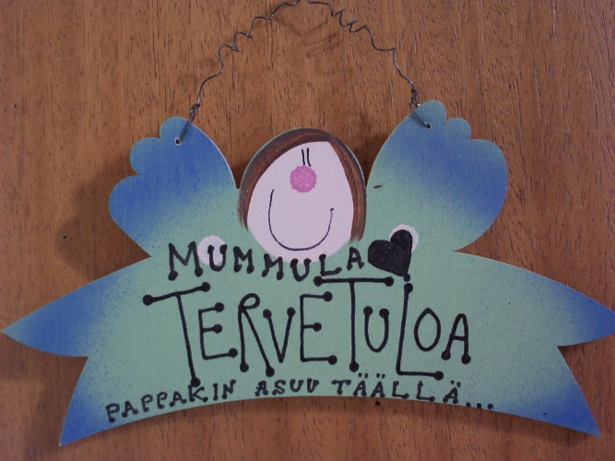

**TAPAHTUMAT KEVÄÄLLÄ 2025**HUOM! Kokoonnumme Turun NNKY:n tiloissa   
Vähä Hämeenkatu 12a kello 13:00 – 15:00   
joka toinen maanantai parillisina viikkoina:   
alkuhartaus, kahvit, päivän aihe

20.01. Kodin turvallisuus, mitä apua ja tukea tarvitsen, keskustelua ryhmissä

03.02. Kodin esteettömyys ja tarvittavat muutostyöt:  
Turun kaupungin korjausneuvoja   
Mika Palmroos

17.02. Kristillisen tuokion menetelmä hoivakoteihin:  
sosionomi Teija Väinölä

03.03. Raamatun sanan äärellä:  
rovasti Jorma Kalajoki

17.03. Sääntömääräinen vuosikokous:  
Tilinpäätös, toiminnantarkastajan lausunto ja  
vuosikertomus  
täytekakkukahvit ja arpajaiset

**27.03.** **(to)** **klo 12:00** vierailu Helluntaiseurakunnan seniorien ”eläköön iltapäivään”, Puistokatu 6 B

31.03. Ikäihmisten kotiin annettavat palvelut:  
Varhan palveluneuvoja

14.04. ”Yhteinen onni on paras onni.”  
”onnellisuusprofessori”, psykologian emeritusprofessori Markku Ojanen

28.04. Ikäihmisten erilaiset asumispalvelut:  
toimitusjohtaja Marjo Elonen  
Palveleva Senioritalo Iso-Heikistä

29.04. (ti) KRELLI Lounais-Suomen Kristilliset eläkeläiset ry:n vuosikokous ja juhla Porissa, johon sitovat ilmoittautumiset

12.05. Minulle tärkeä Raamatun kohta:  
mikä ja miksi

26.05. Kevätretki emäntä ja evankelista Liisa Puran käsityökotiin Tammelaan:   
ruokailu, kotiin tutustuminen ja julistustilaisuus  
(Retkelle sitovat ilmoittautumiset.)

 

MUUTA TOIMINTAA:

**Raamattupiiri** joka toinen maanantai, parittomina viikkoina kello 13:00,   
Petkeltie 5, alkaen 13.1.2025.